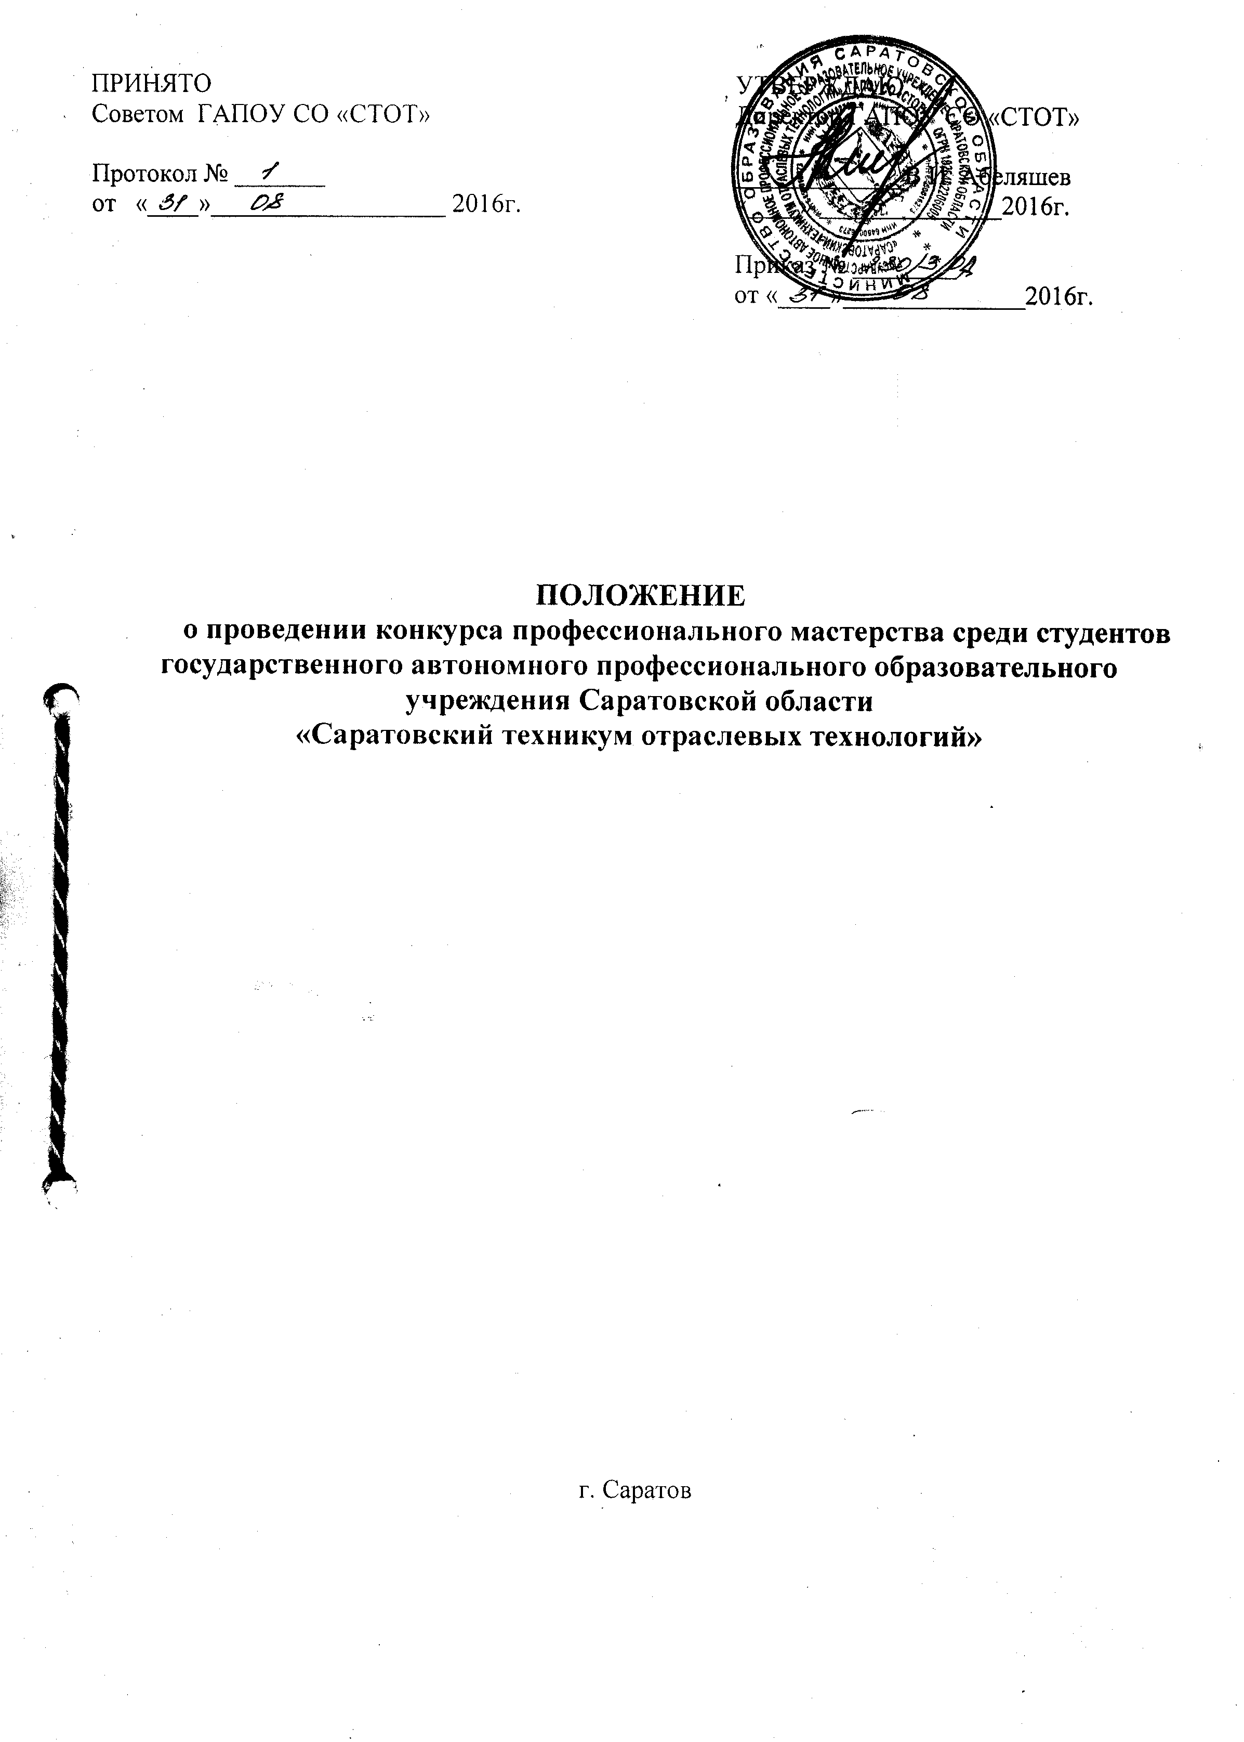

- Общие положения.

1.1. Настоящее Положение разработано на основании Федерального закона «Об образовании в Российской Федерации» от 29 декабря 2012 г. № 273-ФЗ; Федеральных государственных образовательных стандартов среднего профессионального образования по профессиям, реализуемым в ГАПОУ СО «СТОТ» (далее – техникум); Устава ГАПОУ СО «СТОТ».
1.2. Конкурс представляет собой соревнование, предусматривающее выполнение конкретных заданий с последующей оценкой качества.
1.3. Конкурс призван способствовать выявлению, распространению и внедрению в учебный процесс рациональных методов и приемов труда, современных технологий и на этой основе совершенствованию организации и содержания трудового, профессионального обучения и воспитания.
2. Цели и задачи конкурса
2.1. Конкурс профессионального мастерства на звание «Лучший по профессии» проводится с целью повышения и престижности творческого и технологического образования, определения качества профессионального обучения обучающихся, подготовки их к самостоятельной трудовой жизни в современных условиях.
2.2. Основными задачами конкурса являются:
- повышение интереса к своей будущей профессии и ее социальной значимости; - совершенствование профессиональных умений и компетенций обучающихся;
- укрепление связи теоретического и практического обучения; - выявление мастерства и индивидуальных творческих способностей обучающихся; - формирование качеств творчески думающей, активно действующей и легко адаптирующейся личности, необходимых для ее дальнейшей деятельности в новых социально-экономических условиях.

3. Организация и проведение конкурса
3.1. Конкурс профессионального мастерства «Лучший по профессии» проводится согласно плану учебной производственной работы техникума.
3.2. Для организации работы по подготовке и проведению конкурса профессионального мастерства «Лучший по профессии» приказом директора техникума создаются оргкомитет и жюри. В состав оргкомитета входят: председатели МК, мастера группы, преподаватели дисциплин профессионального цикла. В состав жюри могут входить: директор техникума, его заместители, преподаватели дисциплин профессионального цикла, мастера производственного обучения, представители заинтересованных организаций и предприятий.
3.3. Функции оргкомитета:
- разработка Положения о конкурсе профмастерства по профессии;
- разработка содержания практического и теоретического конкурсных заданий; - проведение организационной работы по подготовке мест для выполнения практических, теоретических и творческих конкурсных заданий (в соответствии с требованиями охраны труда, технологической документации, а также средств контроля результатов участников конкурса);
- проведение жеребьевки, по результатам которой участники получают номер, записываемый без фамилии в ведомость оценок жюри выполнения теоретического и практического заданий;
- определение системы оценки конкурсных работ; - оформления ведомостей выполнения конкурсных заданий;
3.4. Функции жюри конкурса: - определение оценки практических и творческих работ, выполненных участниками конкурса, уровня их теоретической подготовки в пределах, установленных конкурсными заданиями;
- контроль над правильностью выполнения приемов технологии производства работ, временем выполнения задания, соблюдением норм и правил охраны труда, для творческих профессий
- контроль над уровнем и качеством исполнительского мастерства; - подведение итогов, выявление победителей; - оформление итоговых документов.

4. Участники конкурса
4.1. Конкурс проводится среди обучающихся 2-3 курсов по всем подготавливаемым профессиям.

5. Условия проведения конкурса
5.1. Конкурс профессионального мастерства «Лучший по профессии» включает в себя: выполнение теоретического и практического задания, проверку знаний по технологии производства изделий по каждой профессии, трудовых приемов, используемых участниками (по творческим профессиям – профессиональных навыков, исполнительского мастерства), соблюдения норм и правил по охране труда при выполнении работ.
5.2. Оргкомитет разрабатывает содержание конкурсного задания по каждой профессии, обеспечивающего проверку знаний и практических умений участников конкурса. Содержание конкурсного задания должно соответствовать Федеральному государственному образовательному стандарту среднего профессионального образования.
Требования к заданиям конкурса профессионального мастерства:
- определение точной формулировки цели заданий по теоретической подготовке участников конкурса в соответствии с содержанием учебно-программной документации;
- четкое определение содержания и количества учебных производственных работ, которые должны быть выполнены участниками конкурса;
- учет особенностей технологического процесса при выполнении заданий, соответствие их техническим требованиям и мероприятиям по безопасности труда;
- установление нормы времени на выполнение работ;
- обеспечение рабочих мест необходимым оборудованием, материалами, инструментами и учебно-технической документацией.
5.3. Оценка результатов проводится по бальной системе. На выполнение теоретического задания отводится до одного академического часа, практического – не более 6 часов в день.
5.4. Победители отдельных этапов конкурса определяются по максимальной сумме баллов, полученных при выполнении:
- практического задания;
- теоретического задания; (тестов, вопросов или заданий, единых для всех участников конкурса по данной профессии).
5.5. Теоретические знания оцениваются по пятибалльной системе на основании результатов письменных работ. Проверка теоретических знаний может проводиться с применением технических средств контроля.
5.6. Общая оценка практического задания складывается из оценок составляющих его элементов: качества работы, соблюдения технических и технологических требований, выполнения трудовых приемов и операций, норм времени (выработки), применения рациональных приемов и методов труда, соблюдения правил безопасности, исполнительского мастерства.
5.7. Каждый элемент задания оценивается в баллах в зависимости от его значимости и сложности.
5.8. Для выполнения практического задания участникам конкурса по жребию предоставляются равноценные рабочие места с необходимым для выполнения работы набором инструмента, приспособлений, материалов.
5.9. При несоблюдении технологии выполнения практического задания, грубых нарушений норм и правил безопасности труда, участников конкурса по решению оргкомитета отстраняют от дальнейшего выполнения конкурсного задания.
5.10. Основная составляющая часть общей оценки – практическое задание – до 80 %.
5.11. Контроль за соблюдением участниками конкурса безопасности условий труда, норм, правил охраны труда возлагается на мастера производственного обучения группы, участвующей в конкурсе.

6. Определение результатов конкурса и поощрение победителей
6.1. Победители конкурса определяются по профессии по лучшим показателям (баллам) выполнения конкурсных заданий. Каждый член жюри составляет ведомости оценок выполнения практического и теоретического заданий и выводит средний балл.
Председатель жюри суммирует этот показатель и делит на число членов жюри. Результат выполнения теоретического задания заносится в ведомость оценок выполнения теоретического задания и, соответственно, практического задания – в ведомость оценок выполнения практического задания.
Затем заполняется сводная ведомость оценок выполнения теоретического, практического заданий конкурса, общее количество баллов и место каждого участника конкурса. (Приложения 1, 2, 3).
При равенстве установленных для конкурса показателей (баллов) у двух лиц, предпочтение отдается участнику, имеющему лучшую оценку выполнения практического задания.
6.2. Участники конкурса, занявшие первые места (первые три места) по данной профессии награждаются дипломами, ценными подарками.
6.3.Участникам конкурса, показавшим высокие результаты при выполнении всех требований конкурсных работ, могут устанавливаться дополнительные поощрения.
6.4.Победитель конкурса оргкомитетом (жюри) рекомендуется для участия в областной олимпиаде по профессии.

7. Отчетность по итогам конкурса
7.1. Отчет по конкурсу профессионального мастерства в учебной группе представляет мастер производственного обучения в недельный срок по окончании конкурса.
7.2. В целях обеспечения более широкой пропаганды конкурсов профессионального мастерства и творческих достижений обучающихся техникума используются средства массовой информации, а лучшие работы рекомендуются на выставки.

Приложение 1, 2, 3
ГАПОУ СО «СТОТ»

Сводная ведомость оценок
выполнения теоретического и практического заданий
конкурса профессионального мастерства по профессии _____________________________________________________________________________
обучающихся группы № ____

Дата: «____» _____________ 201_ года

№ п/п | Ф.И.О.  участника  конкурса | Оценка теоретического задания | Оценка практического задания | Количество баллов | Занятое место
1.
2.
3.
4.
5.
6.
7.
8.
9.
10.
11.
12.
13.
14.
15.

Председатель: ______________________________

Члены жюри: ______________________________
______________________________
______________________________
______________________________
(подпись, фамилия, инициалы)

ГАПОУ СО «СТОТ»

Ведомость оценок
выполнения практического задания
конкурса профессионального мастерства по профессии __________________________________________________________________________
обучающихся группы № ____

Дата: «____» _____________ 201_ года

Состав жюри:

Председатель: ______________________________

Члены жюри: ______________________________
______________________________
______________________________
______________________________
( фамилия, инициалы, должность)

№ п/п | Ф.И.О.  участника  конкурса | Критерии оценивания |  |  |  |  |  |  |  |  |  | Итого количество баллов
1
2
3
4
5
6
7
8
9
10
11
12
13
14
15

Председатель: ______________________________

Члены жюри: ______________________________
______________________________
______________________________
______________________________
( фамилия, инициалы, должность)

ГАПОУ СО «СТОТ»

Ведомость оценок
выполнения теоретического задания
конкурса профессионального мастерства по профессии ____________________________________________________________________________
обучающихся группы № ____

Дата: «____» _____________ 201_ года
Состав жюри:
Председатель: ______________________________

Члены жюри: ______________________________
______________________________
______________________________
______________________________
( фамилия, инициалы, должность)

№  п/п | Ф.И.О.  участника  конкурса | Номер вопроса |  |  |  |  |  |  |  |  |  |  |  |  |  |  | Количество  баллов | Оценка
 |  | 1 | 2 | 3 | 4 | 5 | 6 | 7 | 8 | 9 | 10 | 11 | 12 | 13 | 14 | 15
 |  | Баллы
1
2
3
4
5
6
7
8
9
10
11
12
13
14
15

Председатель: ______________________________

Члены жюри: ______________________________
______________________________
______________________________
______________________________
( фамилия, инициалы, должность)

